Образовательный маршрут
для совместной деятельности родителей с детьми в сети Интернет

«Все профессии нужны, все профессии важны!»

Подготовил: Забродина О.М., воспитатель

Уважаемые родители!
В настоящее время существует много различных профессий.
Все профессии на свете являются нужными и необходимыми. Нельзя обойтись, как без директора, так и без уборщицы. Необходимы такие профессии, как пекарь и сварщик. Нет жизни без врачей и поваров. Важной профессией является воспитатель в садике, учитель в школе и преподаватель в университете.
Этот образовательный маршрут посвящен людям различных профессий. С помощью него мы поможем ребенку легко усвоить новую информацию о профессиях, а также расширить уже имеющиеся знания ребенка по данной теме.

шаг. Посмотрите с ребенком видеопрезентацию на тему профессии:
https://www.youtube.com/watch?v=_8F27i4gTqI
После просмотра побеседуйте с ребенком о содержании. Рекомендуемые вопросы:
О каких профессиях узнал(а)?
Какая профессия больше понравилась? Почему? Какая профессия показалась сложной? Почему?

шаг. Поиграйте в игру «Загадки о профессиях»
https://www.youtube.com/watch?v=NBQD3Ff6rh4

шаг. Сделайте пальчиковую гимнастику «Профессии»
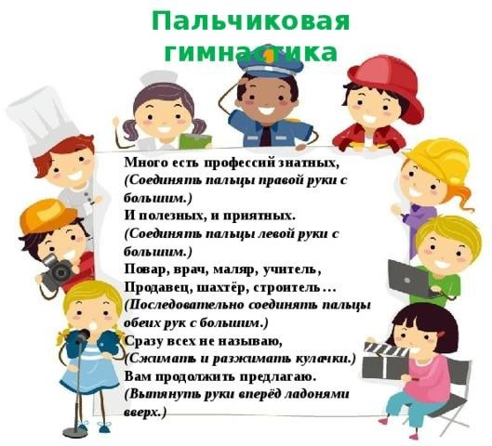

4шаг. Предложите ребенку раскрасить понравившуюся ему профессию. https://kladraz.ru/razvivayuschie-zadanija/raskraski/raskraski-na-temu-profesidlja-detei- doshkolnogo-vozrasta.html

шаг. Предложите поиграть в интерактивные игры « Что нужно для работы?»
В игре дети знакомятся с различными профессиями, их названием, орудиями труда, необходимые для работы. Учатся выбирать орудие труда необходимое данной профессии. Игра расширяет кругозор, словарный запас ребенка, развивает память, внимание. https://www.igraemsa.ru/igry-dlja-detej/poznavatelnye-igry/didakticheskaya-igra-pro-professii

https://www.igraemsa.ru/igry-dlja-detej/poznavatelnye-igry/detskaya-onlajn-igra-na-temu- professii

https://www.igraemsa.ru/igry-dlja-detej/poznavatelnye-igry/flesh-igra-professii-3

- шаг. Посмотрите с ребенком мультфильм «Профессии» Не забудьте побеседовать по их содержанию после просмотра. https://www.youtube.com/watch?v=6nhazzD7eb4
Рекомендуемые вопросы:
Кем бы ты хотел(а) стать? Почему? Какая профессия самая трудная?
Какая профессия самая нужная?

7шаг. Помогите ребенку составить рассказ о любой профессии по картинному плану.
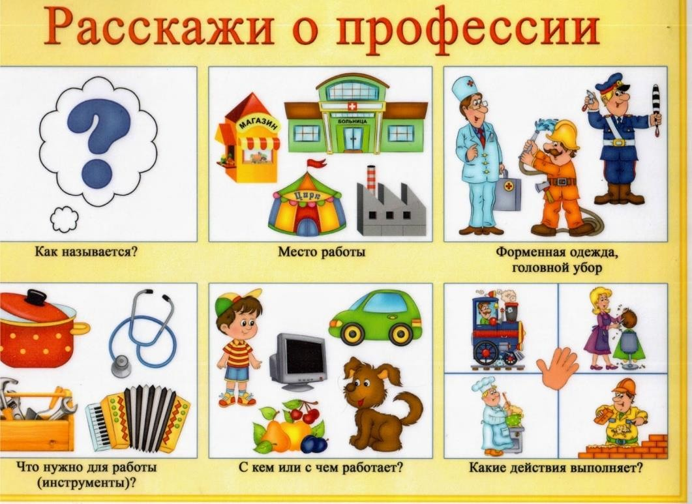
Итак, наш маршрут закончен.Познавайте мир вместе со своими детьми!
И помните: «Все профессии нужны, все профессии - важны».

Благодарим за сотрудничество!

